Накормите птиц зимой, чтобы пели вам весной!

Автор: Никифорова И.В.

воспитатель подготовительной группы

Зима – тяжелое время для птиц, когда им приходится пережидать холод, заморозки. Сложно в этот период добывать корм из под толстого слоя снега, многие из птиц перебираются ближе к человеку, в города, поселки и деревни, потому что здесь им легче прокормиться и выжить.  
Покормить птиц - несложный и очень приятный способ проявить человечность и стать добрее.

Во время прогулки мы с моими воспитанниками наблюдаем за воробьями, синицами, а иногда и сорока залетает к нам в гости. Когда беседуя с детьми о том, что птицам зимой живется очень тяжело, я предложили ребятам, дома совместно с родителями, сделать кормушки для пернатых друзей. Родители ответственно отнеслись к серьезному и нужному делу. «Птичьи столовые» были сделаны из разнообразных материалов: деревянные **кормушки-домики**, защищающие **корм от снега и дождя,** для крупных **птиц;** пластмассовые **кормушки** для маленьких пернатых друзей из бросового материала.

Работа над **кормушкой** еще раз дает повод поговорить с детьми, о том, почему же мы должны строить домики птицам и как трудно этим нашим маленьким друзьям найти **корм.** Помогая беззащитным в условиях города существам, мы поддерживаем в детях стремление к ответственности при умении сострадать. А это и есть одна из задач воспитания наших детей.

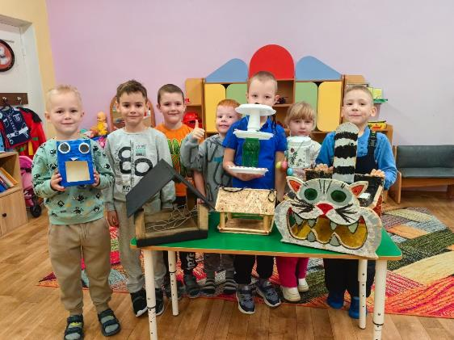

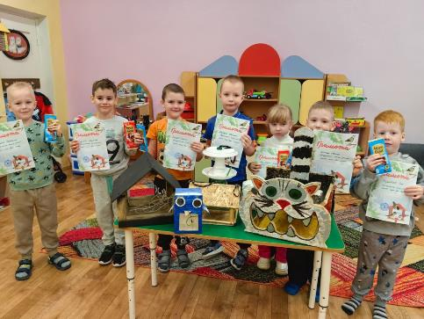

Судьба многих пернатых во многом зависит от доброты, щедрости и милосердия человека.

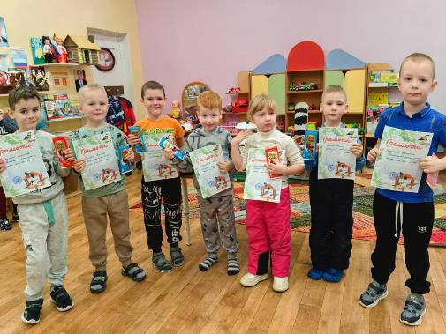

Берегите птиц! Кормите их зимой!

Повесьте у своего дома кормушку и наблюдайте за пернатыми гостями.

